Муниципальное бюджетное образовательное учреждение
Дополнительного образования детей
«Детско – юношеский центр»

Утверждаю
Директор О.М. Андреева
__________ 2013 г.

Образовательная программа
дополнительного образования детей

«Разноцветный мир»

Возрастной диапазон: 7-10 лет
Срок реализации программы: 3 года

Анкушина Вера Анатольевна
Педагог дополнительного образования
первая квалификационная категория

Южноуральск
2010г

Содержание

Информационная карта программы ………………………………..... | 3
Пояснительная записка……………………………………………….. | 4
Учебно-тематический план первого года обучения………………..... | 12
Содержание учебно-тематического плана первого года обучения.... | 13
Учебно-тематический план второго года обучения…………………. | 19
Содержание учебно-тематического плана второго года обучения… | 20
Учебно-тематический план третьего года обучения………………… | 24
Содержание учебно-тематического плана третьего года обучения... | 25
Методическое обеспечение программы ……………………………... | 29
Список литературы…………………………………….......................... | 33
Приложения…………………………………………………………….. | 35
Информационная карта программы

ФИО педагога: Анкушина Вера Анатольевна

Тип программы: адаптированная

Образовательная область: искусство, технология

Направленность деятельности: художественно-эстетическая

Способ освоения содержания
образования: репродуктивный

Уровень освоения образования: общекультурный

Возрастной уровень реализации
программы: начальное образование

Форма реализации программы: индивидуально-групповая

Продолжительность реализации
программы: трехгодичная

ПОЯСНИТЕЛЬНАЯ ЗАПИСКА
Изобразительная деятельность в дополнительном образовании занимает особое место в развитии и воспитании детей. Содействуя развитию воображения и фантазии, пространственного мышления, колористического восприятия, она способствует раскрытию творческого потенциала личности, вносит вклад в процесс формирования эстетической культуры ребёнка, его эмоциональной отзывчивости. Приобретая практические умения и навыки в области художественного творчества, дети получают возможность удовлетворить потребность в созидании, реализовать желание создавать нечто новое своими силами и мыслями.
Занятия детей изобразительным искусством совершенствуют органы чувств, развивают умение наблюдать, анализировать, запоминать, учат понимать прекрасное, отличать искусство от фальши. Все это особенно важно в настоящее время, когда мир массовой культуры давит на неокрепшую психику ребенка, формирует привычку воспринимать и принимать всевозможные суррогаты культуры. Кроме того, художественное творчество пробуждает у детей интерес к искусству, любовь и уважение к культуре своего народа.
Бурно развивающийся процесс информатизации образования позволяет использовать в обучении изобразительной деятельности широкий спектр средств новых информационных технологий. Одним из её главных элементов является компьютерная графика.
Роль искусства в жизни общества, связь искусства с новыми информационными технологиями, значение искусства в развитии каждого ребенка - главный смысловой стержень программы.
При разработке программы мы опирались на ряд программ по изобразительному искусству («Рисунок, живопись, композиция, декоративно-прикладное творчество» – комплексная программа изостудии МГДД(Ю)Т, авторы Быкова Я. Г., Богданова Н. Г., Волобуева И. И., Смирнов А. А., 2000 г., «Студия изобразительного творчества», автор Н. В. Гросул, опубликованную в числе примерных программ, рекомендованных Министерством образования и науки РФ. 2008 г.).
Актуальность программы заключается в том, что она соединяет отдельные области направления изобразительного искусства, различные виды деятельности и информационные технологии в одно целое. Интегрированный подход в обучении дает детям картину целостности мира, служит толчком для творческого развития, а наличие знаний и умений дают свободу выбора и служат надежным гарантом адаптации человека в современном мире.
Актуальность программы подтверждается, во-первых, социальным заказом детей и родителей на дополнительное художественное, практико-ориентированное обучение; во-вторых, социальным заказом общества, которому необходимы мобильные, гибкие люди, творческие, способные мыслить неординарно.
Данная программа – расширенная по тематике, углубленная по содержанию, предлагает детям базовое систематизированное образование по ИЗО с перспективой последующей специализации в отдельных видах изобразительного искусства.
Новизна программы заключается в двух основных подходах в преподавании изобразительного искусства – академическом и свободном. Академический подход учит детей изображать объекты в соответствии с требованиями профессионального реалистического искусства. Свободный – создает благоприятную среду и условия для творчества, не оказывая целенаправленного педагогического воздействия.
Отличительная особенность программы состоит в ее построении, что дает возможность последовательно развивать художественные способности детей.
Данная программа позволяет решать не только собственно обучающие задачи, но и создает условия для формирования таких личностных качеств, как уверенность в себе, доброжелательное отношение к сверстникам, умение радоваться успехам товарищей, способность работать в группе и проявлять лидерские качества.
Цель программы – обучение детей основам изобразительной грамоты и их активное творческое развитие с учётом индивидуальности каждого ребёнка посредством интеграции различных видов деятельности.
Программа направлена на решение следующих задач:
обучающие:
- познакомить с видами и жанрами изобразительного искусства;
- обучить работать с различными художественными материалами и техниками изобразительной деятельности;
- познакомить с основами знаний в области компьютерной графики;
- обучить приемам работы в графическом и текстовом редакторе;
- создать условия для творческого мышления, умение грамотно строить композицию с выделением композиционного центра;
развивающие:
- развивать у детей чувственно-эмоциональные проявления, художественный вкус и колористическое видение;
- развивать коммуникативные умения и навыки, обеспечивающие совместную деятельность в группе, сотрудничество, общение (адекватно оценивать свои достижения и достижения других, оказывать помощь другим, разрешать конфликтные ситуации);
воспитательные:
- формировать у детей устойчивый интерес к искусству;
- воспитывать такие свойства личности, как самостоятельность, инициатива, творческая активность;
- приобщать обучающихся к системе культурных ценностей, формировать потребность в высоких культурных и духовных качествах и их дальнейшем обогащении.
Программа ориентирована на обучающихся 7-10 лет, желающих заниматься в объединении. При разработке данной программы учитывались возрастные психологические особенности младшего школьного возраста. В этот период происходит формирование произвольности, и таких познавательных процессов как память, внимание, мышление и воображение, обучающиеся определяют свое место в кругу друзей, семьи, формируют свои интересы, но имеют мало возможностей выразить свое отношение к окружающему миру. Именно изобразительная деятельность обладает такими возможностями, поэтому основной акцент делается именно на этот вид деятельности. Декоративно-прикладное искусство и основы компьютерной графики дополняют программу. Обучающиеся получат представление об оригинальности применения компьютерной графики как вида искусства, о возможностях компьютерной графики при создании буклетов, брошюр, открыток.
Программа рассчитана на три года обучения (144 ч. в год, по 4 часа в неделю).
Занятия проходят 2 раза в неделю по 2 часа, продолжительность занятия 45 + 45минут с 15-ти минутным перерывом.
Наполняемость группы: допустимая – 15 человек, оптимальная – 10 - 12 человек.
Работа в коллективе строится на основе дружеского общения воспитанников и педагога, добровольности, игры, учета возрастных и индивидуальных особенностей. Такая атмосфера способствует проявлению интереса к прекрасному, развитию творческого воображения и опирается на основные педагогические принципы:
- принцип научности – направлен на формирование у обучающихся умений и навыков в работе с различными материалами, способствует развитию их познавательной активности, усвоению новых терминов и понятий;
- связь теории с практикой – те знания, которые дети получают на занятиях, воплощаются в практической деятельности;
- принцип обучения и воспитания детей в коллективе – воспитывается и развивается чувство ответственности, коллективизма, товарищеской взаимопомощи;
- принцип последовательности и систематичности – направлен на развитие компетентности детей в данном виде творчества;
- принцип доступности – деятельность в коллективе строится на основе реальных возможностей ребенка, учебный материал прост и доступен;
- принцип наглядности – обеспечивается применением разнообразных образцов, иллюстраций, использованием технологических карт и схем изготовления.
Для усвоения обучающимися материала программы используются различные методы:
- словесный (рассказ, беседа);
- наглядный (коллективное рассматривание и обсуждение произведений искусств, демонстрация);
- интегрированный (сочетание различных видов деятельности);
- практический (показ приемов работы учителем, индивидуальная и коллективная работа, дидактическая игра);
- творческий (исследования, поиск материала, творческая работа);
- непосредственный контроль восприятия (анализ и сравнение).
В процессе обучения используются различные формы занятий:
- занятие-диалог, занятие фантазия, способствуют развитию у детей памяти, внимания и творческого воображения;
- экскурсия учит наблюдать, сравнивать, отличать положительные и отрицательные стороны, находить нужные объекты;
- выставки помогают ребенку продемонстрировать результаты собственной работы, а также познакомиться с достижениями других.
Структура занятий включает теоретическую и практическую части. Программа предусматривает преподавание материала по «восходящей спирали», то есть периодическое возвращение к определенным темам на более высоком и сложном уровне. Изучение каждой темы завершается выполнением творческого задания, т.е. теоретические задания и технологические приемы подкрепляются практическим применением.
Занятия чаще всего носят комбинированный характер. Предполагаются различные упражнения, задания, обогащающие словарный запас детей. Информативный материал дается как перед практической частью, так и во время работы. В программе органически сочетаются разнообразные игровые и образовательные формы деятельности, а также использование здоровьесберегающих технологий (физминутки, тематическая разминка).
Программа ориентирует обучающихся на самостоятельность в поисках композиционных решений, в выборе способов изготовления творческих работ.
В программу включены следующие разделы:
- Основы изобразительного искусства – предполагает изучение основ изобразительной грамоты, которая входит в основу построения рисунка.
- Конструирование из бумаги – предполагает изучение приемов работы с бумагой.
- Основы компьютерной графики – предполагает изучение новых возможностей в графики с помощью программ Paint, Word, Power Point.
В программу включен региональный компонент. Воспитание любви к Родине является одной из главных задач нравственного и патриотического воспитания. При знакомстве детей с произведениями искусства важно знакомить с художниками и мастерами родного края. У детей проявляется интерес, а это зарождающееся чувство любви к родному краю, его истории, природе, труду людей.
Эффективность программы основывается на результатах обучения, которые выявляются в ходе контроля качества знаний, умений и навыков посредством тестирования и самоанализа обучающихся.
Знания, умения и навыки обучающихся оцениваются по трехуровневой системе:
- Р (репродуктивный уровень) – решение творческих задач по образцу;
- Э (эвристический, ассоциативный) – решение творческих задач с элементами рационализаторства и изобретательства;
- К (креативный, творческий, продвинутый) – творческое воплощение собственных разработок на основе полученных знаний, умений и навыков и фиксируется в журнале объединения.
Выявление достигнутых результатов осуществляется:
  - через механизм тестирования (устный фронтальный опрос по отдельным темам пройденного материала);
  - через отчётные просмотры законченных работ.
В процессе обучения детей по данной программе отслеживаются три вида результатов:
- текущие (цель – выявление ошибок и успехов в работах обучающихся);
- промежуточные (проверяется уровень освоения детьми программы за четверть);
- итоговые (определяется уровень знаний, умений, навыков по освоению программы за весь учебный год и по окончании всего курса обучения).
Для итогового контроля составлены тематические тестовые материалы по каждому году обучения. Отслеживаются: уровень знаний теоретического материала, степень овладения приёмами работы различными художественными материалами, умение анализировать и решать творческие задачи, сформированность интереса обучающихся к занятиям. В течение года обучающиеся принимают участие в различных выставках детского творчества, что позволяет им увидеть свою работу в сравнении с другими.
В результате реализации программы предполагается достижение определённого уровня овладения детьми изобразительной грамоты. Дети будут знать специальную терминологию, получат представление о видах и жанрах искусства, научатся обращаться с основными художественными материалами и приемами изобразительного искусства, а так же овладеют приемами работы с компьютером.
К концу первого года обучения дети будут
знать:
- основные и дополнительные цвета;
- цветовую гамму красок (тёплые, холодные цвета);
- понятие симметрии;
- контрасты форм;
- свойства красок и графических материалов;
- основные приёмы бумажной пластики (складывание и скручивание
бумаги);
- основные приемы работы, в программе Paint;
уметь:
- смешивать цвета на палитре, получая нужные цветовые оттенки;
- владеть основными приемами работы, в программе Paint;
- грамотно оценивать свою работу, находить её достоинства и
недостатки;
- работать самостоятельно и в коллективе.
К концу второго года обучения дети будут
знать:
- контрасты и гармонию цвета;
- азы композиции (статика, движение);
- пропорции плоскостных и объёмных предметов;
- основные инструменты для работы в редакторе;
уметь:
- выбирать формат и расположение листа в зависимости от
композиции;
- соблюдать последовательность в работе (от общего к частному);
- работать с натуры;
- работать в определённой гамме;
- доводить работу от эскиза до композиции;
- использовать разнообразие выразительных средств (линия, пятно,
ритм, цвет);
- работать с бумагой в технике объёмной пластики;
- использовать декоративные шрифты, размещать текст с
изображением.
К концу третьего года обучения дети будут
знать:
- основные законы композиции;
- пропорции фигуры и головы человека;
- различные виды графики;
- основы цветоведения;
- свойства различных художественных материалов;
- основные жанры изобразительного искусства;
- приемы работы в программе Power Point.
уметь:
- работать в различных жанрах;
- выделять главное в композиции;
- передавать движение фигуры человека и животных в рисунках;
- сознательно выбирать художественные материалы для выражения
замысла;
- создавать презентации;
- критически оценивать как собственные работы, так и работы товарищей.
В результате изучения программы дети получат возможность подробнее познакомиться с интересной профессией художника, познакомиться и опробовать различные художественные материалы. Дети научатся обсуждать и анализировать работы художников, видеть разнообразие цветовых оттенков, составлять и применять на практике свои сочетания, научатся видеть богатый красочный мир вокруг себя, попытаются передать все его многообразие в своих творческих работах, будут работать над развитием зрительной памяти, творческих способностей, воображения, фантазии.
Для сплочения коллектива стали традицией проведение мероприятий, посвященных Дню матери, Новому году, 8 марта, окончанию учебного года. Во время подготовки различных мероприятий и выставок проводятся занятия с детьми разного возраста, что содействует сплочению и созданию единого коллектива.
Обучающиеся, общаясь друг с другом, будут вырабатывать терпение, доброжелательность, любознательность, способность к сопереживанию. Коллективная деятельность будет формировать расположенность к другим людям, стремление быть чутким, тактичным, терпимым, учить умению слушать и слышать, что в дальнейшем позволит менее болезненно адаптироваться в новых условиях.

УЧЕБНО-ТЕМАТИЧЕСКИЙ ПЛАН
первого года обучения
№  п/п | Наименование разделов и тем | Количество часов
№  п/п | Наименование разделов и тем | Теорет. | Практич. | Всего
1 | Введение в программу | 2 | - | 2
1 | Знакомство с программой.  Особенности первого года обучения | 1 | - | 1
2 | Правила техники безопасности в изостудии | 1 | - | 1
Основы изобразительного искусства
1 | Живопись | 6 | 34 | 40
1 | Народное творчество Южного Урала | 1 | 1 | 2
2 | Свойства красок | 1 | 5 | 6
3 | Королева Кисточка и волшебные превращения красок | 1 | 5 | 6
4 | Встреча зимы и лета | 1 | 9 | 10
5 | Серо-чёрный мир красок | 1 | 5 | 6
6 | Красочное настроение | 1 | 9 | 10
2 | Рисунок | 4 | 30 | 34
1 | Волшебная линия | 1 | 5 | 6
2 | Точка | 1 | 5 | 6
3 | Пятно | - | 6 | 6
4 | Форма | 1 | 7 | 8
5 | Контраст форм | 1 | 7 | 8
Конструирование из бумаги
1 | Бумагопластика | 4 | 30 | 34
1 | Работа с рваной бумагой | 1 | 3 | 4
2 | Работа с мятой бумагой | 1 | 5 | 6
3 | Квиллинг | 1 | 11 | 12
4 | Смешанная техника (скручивание, складывание, резание бумаги) | 1 | 11 | 12
Основы компьютерной графики
1 | Декоративное рисование | 6 | 20 | 26
1 | Первое знакомство с графическим редактором Paint. | 1 | 1 | 2
2 | Раскрашивание готовых рисунков | 1 | 3 | 4
3 | Тематическая композиция | 1 | 3 | 4
4 | Декоративный пейзаж | 1 | 3 | 4
5 | Стилизация | 1 | 5 | 6
6 | Орнамент | 1 | 5 | 6
7 | Экскурсии в музеи и на выставки | 6 | - | 6
8 | Итоговое занятие | - | 2 | 2
 | ИТОГО | 28 | 116 | 144
СОДЕРЖАНИЕ ПРОГРАММЫ
первого года обучения

Введение в программу
Тема 1. Знакомство с программой. Особенности первого года обучения.
Цель и задачи программы. Знакомство с учебным планом первого года обучения.
Основные формы работы. Знакомство детей друг с другом.
Тема 2. Правила техники безопасности в изостудии.
Техника безопасности в изостудии. Организация рабочего места. Знакомство с художественными материалами и оборудованием.

«Основы изобразительного искусства»
Раздел 1. Живопись
Живопись как язык цвета, цветное изображение мира. Отождествление художника и волшебника в древние времена.
Тема 1. Народное творчество Южного Урала
Цель: воспитывать любовь к родному краю.
Теория: знакомство с произведениями искусства с художниками и мастерами родного края.
Практика: экскурсия в музей.
Тема 2. Свойства красок
Цель: познакомить со свойствами красок.
Теория: особенности гуаши: плотность, густая консистенция, возможность использования для перекрытия одного слоя краски другим, легкость смешивания, возможность получения разнообразных спецэффектов.
Особенности акварели: прозрачность, «нежность». Знакомство с различными приемами работы акварелью. Особенности рисования по сухой и влажной бумаге (вливания цвета в цвет).
Экспериментирование в работе с акварелью (снятие краски губкой, использование соли и выдувание соломинкой акварельных клякс).
Практика: работа с красками. Выполнение заданий: «Танец дружных красок», «Ссора красок», «Сказочные коврики», «Витражные окошки».
Тема 3. Королева Кисточка и волшебные превращения красок
Цель: познакомит с основными и дополнительными цветами.
Теория: знакомство с историей возникновения кисти. Различные типы кистей: жёсткие и мягкие, круглые и плоские, большие и маленькие. Правила работы и уход за кистями. Понятие различных видов мазков, полученных при разном нажиме на кисть: «штрих-дождик», «звёздочка», «кирпичик», «волна». Главные краски на службе у Королевы Кисточки (красная, синяя, жёлтая), секрет их волшебства. Способы получения составных цветов путем смешивания главных красок.
Практика: выполнение заданий: «Цветик-семицветик», «Радуга-дуга», «Праздничный букет», «Салют».
Тема 4. Встреча зимы и лета
Цель: познакомить с цветовым контрастом.
Теория: знакомство с богатой красочной палитрой на примере природных явлений (гроза, снежная буря, огонь, извержение вулкана). Деление цветов на тёплые и холодные. Особенности тёплых цветов (ощущение тепла, согревания). Особенности холодных цветов (чувство прохлады). Взаимодополнения тёплых и холодных цветов.
Практика: выполнение заданий: упражнение на зрительную и ассоциативную память «Холод – тепло», «Сказочное солнышко», «Золотая рыбка», «Морское дно», «Зимний лес».
Тема 5. Серо-чёрный мир красок
Цель: знакомство с ахроматической цветовой гаммой.
Теория: ахроматические цвета (цвета бесцветные, различающиеся по светлоте). Богатство оттенков серого цвета. «Волшебные» возможности ахроматической палитры и деление цветов от светло-серого до чёрного. Понятие возможной перспективы при использовании ахроматических цветов (дальше – светлее, ближе – темнее).
Практика: выполнение заданий: «Сказочные горы», «Кошка у окошка», «Туман».
Тема 6. Красочное настроение
Цель: знакомство с терминами «светлота» и «насыщенность»
Теория: деления цветов на насыщенные (яркие) и малонасыщенные (блеклые). Насыщенность как степень отличия цвета от серого. Приёмы постепенного добавления в яркий цвет белой или чёрной краски. Блеклые красочные сочетания. Изменения «настроения цвета» при добавлении белой краски. Цветовые ощущения в результате добавления белой краски (нежность, лёгкость, воздушность). Цветовые ощущения при добавлении чёрной краски цвета (тяжесть, тревожность, загадочность).
Практика: выполнение заданий: «Воздушные замки», «Дремучий лес», «Цирк».

Раздел 2. Рисунок
Рисунок как непосредственный вид искусства. Рисунок простым карандашом, фломастером, шариковой или гелевой ручкой, углём, пастелью, тушью, восковыми мелками.
Тема 1. Волшебная линия
Цель: познакомит с разновидностями линий.
Теория: линии – начало всех начал. Классификация линий: короткие и длинные, простые и сложные, вертикальные и горизонтальные, толстые и тонкие. «Характер линий» (злой, весёлый, спокойный, зубастый, хитрый, прыгучий).
Практика: выполнение заданий: «Линейная фантазия», «Лабиринты», «Графический диктант».
Тема 2. Точка
Цель: Познакомит с техникой импрессионизма «пуантель».
Теория: точка – «подружка» линии. Способы получения точки на бумаги: лёгкое касание карандаша, касание другого рисующего предмета. «Характер точек»: жирные и тонкие, большие и маленькие, круглые и сложной формы. Техника пуантелизма (создание изображения при помощи одних лишь точек). Особенности работы в технике пуантелизма с использованием разнообразных изобразительных материалов (маркеры, пастель, цветные фломастеры и карандаши).
Практика: выполнение заданий: «Мир насекомых», «Черепашки в пустыне», «Волшебные поляны».
Тема 3. Пятно
Цель: познакомить с техникой графического изображения.
Теория: пятно как украшение рисунка. «Характер пятен». Зависимость пятен от их плотности, размера и тональности. Техника создание пятна в рисунке. Изображение пятна разными способами: различным нажимом на рисовальный инструмент, наслоением штрихов друг на друга, нанесением на лист бумаги множества точек, сеточек или других элементов. Пятно, полученное с помощью заливки тушью (четкий контур, схожесть с силуэтом).
Практика: выполнение заданий: «Танец бабочек», «Образ доброго и злого сказочного героя».
Тема 4. Форма
Цель: развивать творческое воображение.
Теория: понимание формы предмета. Знакомство с различными видами форм (геометрическими, природными, фантазийными), способы их изображения на бумаге. Формы и ассоциации.
Практика: задания-игры: «Построй сказочный город», «Дорисуй чудо-юдо», «Отгадай фантастическое животное».
Тема 5. Контраст форм
Цель: учить сочетать несочетаемое.
Теория: контраст форм на примере осенних листьев и деревьев. Природа – самая талантливая художница (разнообразие «растительного царства»; различные природные формы и их строение). Соединение и комбинирование между собой различных контрастных форм.
Практика: выполнение заданий: «Листопад», «Дары осени», «Лесной хоровод».

Конструирование из бумаги

Раздел 3. Бумагопластика
Конструирование из бумаги и его художественные возможности. Основные способы работы с бумагой. Способы сгибания, разрезания, склеивания бумаги.
Тема 1. Работа с рваной бумагой
Цель: познакомить с историей изобретения бумаги.
Теория: рваная аппликация. Развитие мелкой моторики, подготовка детских пальчиков для более сложных действий.
Практика: выполнение заданий: «Лоскутный коврик», «Петушок – золотой гребешок» и «Золотая рыбка».
Тема 2. Работа с мятой бумагой
Цель: развивать мелкую моторику рук ребенка.
Теория: пластичная техника мятой бумаги. «Лепка» из мятой бумаги. Возможности мятой бумаги в удержании формы. Эффекты поверхности мятой бумаги. Фигурки из тонкой цветной бумаги. Роль техники мятой бумаги в формировании интереса детей к художественному творчеству и в развитии мелкой моторики.
Практика: выполнение заданий: «Лепим снеговика», «Лепим бабочку», «Натюрморт».
Тема 3. Квилинг.
Цель: развивать чувство вкуса и любовь к прекрасному.
Теория: квиллинг (бумагокручение, англ. quilling, от quill (птичье перо)) — рукодельное искусство изготовления художественных композиций из узких и длинных бумажных полос путем скручивания их в спирали. Техника квиллинг стала известной относительно недавно. Подобного рода бумагокручение смотрится эффектно, но требует определённых навыков, поэтому сразу к нему подступиться было невозможно. Для того чтобы красиво скручивать материал, делать не просто элементы, а создавать полотна из узоров, потребуется терпение. Это весьма кропотливый вид работы. Квиллинг поделки, созданные в такой технике, требуют не меньшего внимания и аккуратности, чем вышивка или бисероплетение.
Практика: выполнение декоративных композиций: «Открытка», «Волшебные шары (деревья)».
Тема 4. Смешанная техника (скручивание, складывание, резание бумаги)
Цель: Познакомить с техникой «оригами».
Теория: Разнообразие сортов бумаги: от рыхлой до гладкой, от тончайшей, прозрачной до шершавой и плотной. Использование свойств различных сортов бумаги в разнообразных игровых приёмах (скручивание, скатывание, сгибание, резание бумаги и т.д.).
Практика: Выполнение заданий: «Волшебный лес», «Смешные человечки», «Маскарадные маски».

Основы компьютерной графики

Раздел 4. Декоративное рисование
Декоративное рисование и возможности развития абстрактного мышления, творческой импровизации ребёнка.
Тема 1. Первое знакомство с графическим редактором Paint.
Цель: познакомить с графическим редактором Paint.
Теория: первоначальные сведения о возможностях графического редактора Paint
Назначение и основные возможности графического редактора Paint. Алгоритм запуска графического редактора Paint. Интерфейс программы Paint (рабочее окно программы, панель инструментов, палитра).
Практика. запуск графического редактора Paint. Работа со справочной системой. Создание графических примитивов в Paint.
Тема 2. Раскрашивание готовых рисунков.
Цель: познакомить с функцией раскрашивания.
Теория: изменение размера рисунка. Единицы измерения (пиксель, дюйм). Алгоритм сохранения изображения. Форматы графических файлов. Палитра.Сочетание цветов. Фоновый цвет. Цвет контура. Цвет заполнения. Диалоговое окно палитры. Инструмент выбора цвета. Инструмент Ластик.
Практика: изменение размеров изображения. Раскрашивание готовых рисунков.

Тема 3. Тематическая композиция.
Цель: развивать композиционное мышление.
Теория: окно программы Paint. Команда Правка. Основные операции с фрагментом изображения, сочетание форм, формат листа. Создание стандартных фигур. Основной цвет. Дополнительный цвет. Инструмент эллипс. Инструмент прямоугольник.
Инструмент скругленный прямоугольник. Инструмент многоугольник.
Практика: Тематическая композиция. Создание композиций на тему: «Моя дом», «Моя школа».
Тема 4. Декоративный пейзаж.
Цель: познакомить с инструментами рисования.
Теория: изменение масштаба просмотра. Масштаб изображения. Команда Вид. Инструменты рисований линий (Инструмент Линия, Кривая). Инструменты свободного рисования (Карандаш, Кисть, Ластик, Распылитель).
Практика: работа в программе Paint по изменению масштаба и рисование линий, кривых. Создание декоративного фантазийного пейзажа.
Тема 5. Стилизация
Цель: учить стилизовать природные формы.
Теория: стилизация как упрощение и обобщение природных форм. Особенности художественного видения мира детьми. Яркость восприятия, плоскостное мышление, двухмерность изображения. Стилизация как способ детского рисования.
Практика: выполнение заданий: «Декоративный натюрморт» «Жар-птица»
Тема 6 Орнамент
Цель: познакомить с разновидностями орнамента.
Теория: история орнамента, орнаменты народов мира. Разновидности строения орнамента. В круге, квадрате, полосе. Геометрический орнамент. Орнамент – повторение рисунка через определённый интервал. Тайна ритма и создание с его помощью сложных узоров и орнамента. Чудесные ритмо-превращения.
Практика: Выполнение заданий: «Сказочное солнце», «Бабушкин платочек», «Половичок» «Мамины бусы», «Цветочные гирлянды».
Экскурсии в музеи и на выставки
Посещение художественных музеев и выставок, знакомство с произведениями искусства (живописью, графикой, скульптурой).
Итоговое занятие
Тестирование для проверки теоретических знаний обучающихся.
Подведение итогов. Планы на следующий учебный год.
УЧЕБНО-ТЕМАТИЧЕСКИЙ ПЛАН
второго года обучения

№  п/п | Наименование разделов и тем | Количество часов
№  п/п | Наименование разделов и тем | Теорет. | Практич. | Всего
1 | Введение в программу | 2 | - | 2
1 | Правила техники безопасности в изостудии | 1 | - | 1
2 | Особенности второго года обучения | 1 | - | 1
Основы изобразительного искусства
1 | Живопись | 5 | 25 | 30
1 | Народное творчество Южного Урала | 1 | 1 | 2
2 | Цвет в живописи | 2 | 8 | 10
3 | Связь неба и земли | 1 | 7 | 8
4 | Времена года | 1 | 9 | 10
2 | Рисунок | 3 | 27 | 30
1 | Размерный контраст | 1 | 11 | 12
2 | Рисование с натуры и по памяти | 1 | 9 | 10
3 | Пропорции фигуры человека | 1 | 7 | 8
3 | Композиция | 3 | 27 | 30
1 | Композиционный центр | 1 | 11 | 12
2 | Ритм и движение | 1 | 5 | 6
3 | Образ | 1 | 11 | 12
Конструирование из бумаги
1 | Бумагопластика | 3 | 17 | 20
1 | Полуплоскостные изделия | 1 | 5 | 6
2 | Объёмные композиции | 1 | 5 | 6
3 | Сувенирные открытки | 1 | 7 | 8
Основы компьютерной графики
1 | Мастер печатных дел | 3 | 19 | 24
1 | Текстовый редактор Word | 1 | 4 | 6
2 | Открытка | 1 | 7 | 8
3 | Брошюра | 1 | 9 | 10
4 | Экскурсии в музеи и на выставки | 6 | - | 6
5 | Итоговое занятие | - | 2 | 2
 | Итого: | 25 | 119 | 144

СОДЕРЖАНИЕ ПРОГРАММЫ
второго года обучения
Введение в программу
Тема 1. Правила техники безопасности в изостудии
Повторение правил техники безопасности. Правила личной гигиены при работе в изостудии.
Тема 2. Особенности второго года обучения
Обсуждение учебного плана второго года обучения. Знакомство с новыми художественными материалами и инструментами.
Основы изобразительного искусства
Раздел 1 .Живопись
Вид изобразительного искусства, связанный с передачей зрительных образов посредством нанесения красок на твёрдую или гибкую поверхность.
Тема 1. Народное творчество Южного Урала
Цель: воспитывать любовь к родному краю.
Теория: знакомство с произведениями искусства с художниками и мастерами родного края.
Практика: экскурсия в музей.
Тема 2. Цвет в живописи
Цель: познакомить с основами цветоведения.
Теория: гармония цвета. Цветовой контраст. Различные сочетания одного и того же цвета. Знакомство с гармоническим сочетанием цвета. Использование контраста цвета для выделения главного.
Практика: примерные задания: «Дары осени», «Праздничный букет», «Зимняя сказка», «Огни цирка», «Сказочная птица», «Теремок».
Тема 3. Связь неба и земли
Цель: изучить пропорции – соотношения частей по величине.
Теория: разнообразные цветотональные отношения земли и неба в разных погодных состояниях. Колористические особенности погоды и освещения.
Практика: примерные задания: «Закат», «Хмурый лес», «Солнечный денёк».
Тема 4. Времена года
Цель: развивать творческое воображение и навык работы кистью.
Теория: формирование целостного колористического видения пейзажа, его особенностей в разное время года. Работа над пейзажем как средство воспитания эстетического отношения к природе, умения видеть её красоту в разные времена года.
Практика: примерные задания: «Царство осеннего леса», «Хрустальная зима». «Весенние ручьи»

Раздел 2. Рисунок
Знакомство с разными видами графики и её характерными особенностями (штрих, линия, контраст чёрного и белого).
Тема 1. Размерный контраст
Цель: развивать чувство формы и ритма.
Теория: плоскостное изображение предметов в рисунке. Передача плоской фигуры линией и пятном. Длина, ширина и высота плоских и объёмных фигур.
Практика: Примерные задания: «Геометрический коврик», «Городской пейзаж», «Конструктор».
Тема 2. Рисование с натуры и по памяти
Цель: научить передавать форму предметов.
Теория: изучение натуры. Изображение натуры с «нужными» деталями. Рисование с натуры. Рисование по памяти.
Практика: примерные задания: «Зарисовки предметов быта», «Зарисовки чучела птиц».
Тема 3. Пропорции фигуры человека
Цель: изучить пропорции фигуры человека.
Теория: пропорции фигуры взрослого и ребенка, пропорции лица человека.
Практика: наброски и зарисовки фигуры человека, группы людей. Рисование портрета разными материалами.

Раздел 3. Композиция
Знакомство с основными правилами композиционного построения на листе бумаги.
Тема 1. Композиционный центр
Цель: учить выделять главное в рисунке.
Теория: композиционный центр – это доминирующее пятно. Оно может менять свое место на листе бумаги в зависимости от желания художника.
Практика: примерные задания: «Мой любимый цветок», «Сказочное солнце», «Ночной город», «Моя любимая сказка».
Тема 2. Ритм и движение.
Цель: познакомить с приемами в композиции.
Теория: композиция как ритм пятен. Разнообразные варианты ритмических пятен для передачи движения в композиции.
Практика: примерные задания: игровые упражнения на тему «Бег по кругу», «Догонялки», «Полет планет»
Тема 3. Образ
Цель: развивать воображение, абстрактное мышление.
Теория: художественный образ, форма художественного мышления. Образ включает: материал действительности, переработанный творческой фантазией художника, его отношение к изображенному, богатство личности творца.
Практика: примерные задания: «Образ зимы», «Образ дерева», «Образ ветра»
Конструирование из бумаги
Раздел 4. Бумагопластика
Знакомство с вариантами объёмных и рельефных композиций из бумаги. Превращение плоского листа бумаги в объёмное изделие.
Тема 1. Полуплоскостные изделия
Цель: развивать мелкую моторику рук.
Теория: полуплоскостные изделия как разновидность объёмной аппликации. Получение полуобъёмных композиций из ажурно вырезанных листов бумаги, закреплённых со сдвигом на фоне.
Практика: примерные задания: «Лесное кружево», «Подводный мир».
Тема 2. Объёмные композиции
Цель: развивать аккуратность в работе.
Теория: создание из мятой бумаги объёмных элементов и формирование из них разных форм.
Практика: примерные задания: «Ваза с фруктами», «Снеговик».
Тема 3. Сувенирные открытки
Цель: научить применять изученные техники.
Теория: разные технические приёмы работы с бумагой (сгибание, надрезание, скручивание)
Практика: примерные задания: «Новогодняя открытка», «Поздравительная открытка».
Компьютерная графика
Раздел 5. Мастер печатных дел
Знакомство с программой Word. Приемы работы в текстовом редакторе.
Тема 1. Текстовый редактор Word
Цель: познакомить с текстовым редактором Word .
Теория: первое знакомство. Вызов программы. Клавиатура. Основные клавиши. Инструментарий программы. Редактирование текста. Меню «Главная».
Практика: практическая работа в программе, освоение главного меню, палитры инструментов (написание различного текста, рисование фигур и их редактирование).
Тема 2. Открытка
Цель: развивать навыки работы в графическом редакторе.
Теория: набор текста. Меню «Вставка»
Практика: создание грамоты с применением функции «вставка», Составление поздравительной открытки. Применение вставки декоративного текста Word Art.
Тема 3. Брошюра
Цель: Научить ребят использовать полученные знания, умения и навыки.
Теория: оформление текста. Оформление буклетов, брошюр. Компоновка в листе.
Практика: создание компьютерного рисунка в текстовом редакторе. Оформить брошюру, используя изученный материал.
Экскурсии в музеи и на выставки
Экскурсии в городской исторический музей, посещение художественных выставок. Посещение тематических выставок художников города.
Итоговое занятие
Выявление освоения теоретических знаний с помощью тестирования. Подведение итогов. Планы на следующий учебный год.

УЧЕБНО-ТЕМАТИЧЕСКИЙ ПЛАН
третьего года обучения

№  п/п | Наименование разделов и тем | Количество часов
№  п/п | Наименование разделов и тем | Теорет. | Практич. | Всего
1 | Введение в программу | 2 | - | 2
1 | Правила техники безопасности в изостудии | 1 | - | 1
2 | Особенности третьего года обучения | 1 | - | 1
Основы изобразительного искусства
1 | Рисунок | 4 | 30 | 34
1 | Набросок с натуры | 1 | 5 | 6
2 | Силуэт | 1 | 5 | 6
3 | Гризайль | 1 | 9 | 10
4 | Фроттаж | 1 | 11 | 12
2 | Живопись | 4 | 40 | 44
1 | Народное творчество Южного Урала | 1 | 1 | 2
2 | Натюрморт в холодной гамме | 1 | 9 | 10
3 | Натюрморт в тёплой гамме | - | 10 | 10
4 | Живописный портрет | 1 | 7 | 8
5 | Копирование пейзажа | 1 | 5 | 6
6 | Тематический пейзаж | - | 8 | 8
Декоративно - прикладное искусство
3 | Роспись | 3 | 27 | 30
1 | Особенности русских народных промыслов | 1 | 11 | 12
2 | Декоративная композиция (витраж) | 1 | 11 | 12
3 | Карнавальная маска | 1 | 5 | 6
Основы компьютерной графики
1 | Мастер презентаций | 4 | 22 | 26
1 | Знакомство с программой PowerPoint | 2 | 2 | 4
2 | Творческий Проект. «Это я» | 1 | 5 | 6
3 | Творческий Проект. «Моя семья» | 1 | 7 | 8
4 | Творческий Проект. «Мой город» | - | 8 | 8
5 | Экскурсии в музеи | 6 | - | 6
6 | Итоговое занятие | - | 2 | 2
 | Итого: | 22 | 122 | 144
СОДЕРЖАНИЕ ПРОГРАММЫ
третьего года обучения

Введение в программу
Тема 1. Правила техники безопасности в изостудии
Организация рабочего места. Знакомство с новыми художественными материалами и инструментами.
Тема 2. Особенности третьего года обучения
Обсуждение плана работы текущего года. Просмотр летних работ. Отбор лучших рисунков для городской выставки «Лето».

Основы изобразительного искусства
Раздел 1. Рисунок
Знакомство с разными видами графики и её характерными особенностями (штрих, линия, контраст чёрного и белого).
Тема 1. Набросок с натуры
Цель: закрепить ранее изученные знания.
Теория: набросок с натуры – средство быстро увидеть конечный результат и в дальнейшей работе исправить свои ошибки. Обучение пятновому и линейному наброску. Передача в быстром рисунке характерность образа.
Практика: примерные задания: «Наброски, выполненные в жанре карикатуры, шаржа», Выполнение набросков фигуры человека в разном положении. «Наброски фигуры человека, выполненные одним цветом и кистью».
Тема 2. Силуэт
Цель: развивать абстрактное мышление.
Теория: изучить вид и приём прикладной графической техники. Историю силуэта в России, ее начало во второй половине XVIII века. Французский художник Ф. Г. Сидо — один из первых силуэтистов в России.
Практика: примерные задания: «Натюрморт», «Портрет», «Сюжетная композиция».
Тема 3. Гризайль
Цель: познакомить с новой техникой в живописи.
Теория: гризайль – одноцветная живопись с использованием тоновой растяжки. Знакомство с различными приёмами работы в этой технике для получения тоновых отношений.
Практика: примерные задания: «Метель в лесу», «Вид из окна», «Садовник».

Тема 4. Фроттаж
Цель: познакомит с новой техникой в рисунке.
Теория: техника перевода на бумагу текстуры материала или слабо выраженного рельефа приемом натирающих движений незаточенного карандаша. В процессе работы художник проясняет форму, обнаруживая в ней образное начало. Фроттаж - один из "автоматических" приемов сюрреализма, в нем проявились установки этого направления на спонтанное озарение, "объективную случайность", на активизацию работы подсознания.
Практика: примерные задания: «Волшебные бабочки», «Чудо-рыба», «Цветочная поляна».

Раздел 2. Живопись
Вид изобразительного искусства, связанный с передачей зрительных образов посредством нанесения красок на твёрдую или гибкую поверхность.
Тема 1. Народное творчество Южного Урала
Цель: воспитывать любовь к родному краю.
Теория: знакомство с произведениями искусства с художниками и мастерами родного края.
Практика: экскурсия в музей.
Тема 2. Натюрморт в холодной гамме
Цель: познакомить с одним из жанров в изобразительном искусстве.
Теория: использование предметов холодных цветов (синих, голубых, фиолетовых, белых). Тематические натюрморты выражают отношение художника к миру и умение группировать «говорящие вещи». Знакомство с историей появления этого жанра в изобразительном искусстве.
Практика: примерные задания: натюрморт на тему «Снежная королева», «Зимняя фантазия».
Тема 3. Натюрморт в тёплой гамме
Цель: закрепить знания о тепло-холодности цвета.
Теория: создание живописного натюрморта в тёплой гамме для передачи красочного богатства осенней палитры.
Практика: примерные задания: натюрморт на тему «Дары осени», «Осенний букет».
Тема 4. Живописный портрет
Цель: познакомить с жанром «портрет»
Теория: цветовое решение образа в портрете. Цвет как выражение характера человека, его настроения. Влияние живописного фона на создание образа.
Практика: примерные задания: «Автопортрет», «Семейный портрет», «портрет Сказочного героя».

Тема 5. Копирование пейзажа
Цель: развивать наблюдательность и любовь к природе.
Теория: красота природы в разное время года и её изображение в разных состояниях. Умение передавать контрастные состояния природы.
Практика: копирование пейзажей известных художников.
Тема 6. Тематический пейзаж
Цель: развивать воображение.
Теория: выражение эмоционального отношения к природе в разные времена года. Связь человека и природы. Передача различными художественными материалами разного состояния природы (дождь, снег, ледоход, солнечный день, туман).
Практика: примерные задания: «Лыжная прогулка в зимнем лесу». «Разноцветный дождь», «Первый снег», «Весна поёт».

Декоративно - прикладное искусство
Раздел 3. Роспись
Знакомство с основными законами декоративной росписи. Стилизация природных форм.
Тема 1. Особенности русских народных промыслов
Цель: познакомить с народными промыслами.
Теория: любимые персонажи народного творчества (Конь-огонь, Птица счастья, Древо жизни).
Практика: примерные задания: «Дымковская сказка», «Гжельский букет», «На ярмарке».
Тема 2. Декоративная композиция (витраж)
Цель: познакомить с видами росписи.
Теория: знакомство с техникой витража и её основными правилами (стилизация изображения, условный цвет, выразительные линии контура).
Практика: примерные задания: Роспись стеклянных бутылочек и тарелочек.
Тема 3. «Карнавальная маска»
Цель: учиться самостоятельно, выполнять элементы росписи.
Теория: история возникновения масок. Типы и виды карнавальных масок. Техника выполнения маски из картона. Разновидности росписи.
Практика: изготовление карнавальной маски по замыслу учащихся с элементами росписи.

Компьютерная графика
Раздел 4. Мастер презентаций
Знакомство с редактором Power Point, меню программы, создание презентации на заданные темы, использование эффектов анимации, гипперсылки.
Тема 1. Знакомство с программой PowerPoint
Цель: формирование эстетического чувства, привития навыков работы на компьютере, использование полученных знаний на других предметах
Теория: основные возможности программы PowerPoint. Составление простейшей презентации. Интерфейс программы.
Практика: освоение программы.
Тема 2. Творческий проект «Это я»
Цель: развивать фантазию ребенка.
Теория: сбор информации для презентации, усложнение презентации.
Практика: Добавление в презентацию картинок, арт. текстов
Тема 3. Творческий проект «Моя семья»
Цель: учить создавать усложненные презентации.
Теория: принцип создания сложной презентации.
Практика: создание презентации на тему «Моя семья», добавление текста , добавление эффектов анимации в презентацию.
Тема 4.Творческий проект «Мой город»
Цель: закрепить полученные знания.
Практика: поиск информации для презентации. Составление презентации с вложениями. Применение текста, фона, изображении. Сохранение стилевого единства. Наложение звука и анимации.
Экскурсии в музей
Экскурсии в Музей, Посещение мастерской художника, посещение тематических выставок.
Итоговое занятие
Проведение итогового тестирования для выявления степени усвоения теоретических знаний. Подведение итогов. Планы на следующий учебный год.

МЕТОДИЧЕСКОЕ ОБЕСПЕЧЕНИЕ

Программа обеспечена разнообразными видами методической продукции. Это, прежде всего, разработки художественно-творческих игр, викторин адаптированных для детей младшего школьного возраста. Это и ситуативные импровизационные игры, возникающие прямо по ходу отдельных занятий, и заранее спланированные педагогом игры и игровые ситуации, в которые дети охотно включаются, изучая те или иные разделы и темы.
Чтобы занятия были увлекательными и интересными, а работа вызывала у детей чувство радости и удовлетворения, педагогу необходимо создать такие условия для проведения образовательного процесса, при которых познавательная и созидательная деятельность переплетались бы со зрелищно-игровым процессом. Такая установка не только соответствует возрасту детей, для которых предназначена программа, но и помогает выявить творческие способности детей с учетом возраста и индивидуальности каждого ребенка, ведь дети принимаются в объединения с разной степенью одаренности и различным уровнем исходной базовой подготовки. Поэтому так важно обеспечить индивидуальный подход к каждому ребенку.
Игра в этом плане имеет особое значение. Она помогает педагогу выстроить образовательный процесс по принципу от простого к сложному; освоить материал в соответствии с индивидуальными возможностями ребенка, создав при этом каждому ситуацию успеха, ведь каждый ребенок – уникальная личность. Он обладает своим характером, темпераментом, чувствами, увлечениями. У каждого – свой ритм и темп работы.
Также игра объединяет детей, содействует формированию детского коллектива. С этой целью используются практические задания, выполнение которых предполагает организацию коллективной работы детей.
Дети младшего школьного возраста от природы свободны и раскрепощены. У них нет комплексов более «взрослых» детей. Они, как правило, не боятся браться за любую поставленную педагогом задачу. Любая новая технология, новый материал вызывает у них здоровый активный интерес, желание работать.
Для активизации детей используются задания-игры на развитие фантазии и воображения: «Чего на свете не бывает?», «Чудо-бабочка», «Образ из пятна», «Дорисуй», «Отгадай», «Одень» и другие.
Вовремя показанная нужная картинка, репродукция, иллюстрация может наиболее доходчиво и наглядно подсказать основные задачи учебного задания.
Программой предусмотрено методическое обоснование процесса организации образовательной деятельности и форм проведения занятий.
Как показала практика, оптимален следующий способ построения учебного процесса: сначала педагог объясняет обучающимся тему занятия, задачи, которые они должны решить, средства и способы их выполнения. Параллельно с этим может идти показ вспомогательного материала, иллюстрирующего тему занятия: художественные фотографии, репродукции работ известных художников, альбомы по изобразительному искусству, изделия народных мастеров, лучшие детские работы из фонда объединения.
При этом педагог может предложить детям просмотреть дидактические материалы, методические таблицы и пособия. Это создает благоприятную почву для развития познавательного интереса обучающихся и появления творческого настроения.
После изложения теоретических сведений педагог вместе с детьми переходит к практической деятельности. Метод непосредственного показа очень важен, т.к. учит детей технике обращения с различными художественными материалами (акварель, гуашь, пастель, тушь, восковые мелки). Педагог демонстрирует, как нужно работать с разными инструментами (кисть, карандаш, перо, палитра, и др.). При этом используется для показа учебная доска или лист бумаги, прикрепленный на мольберт. Таким образом, педагог раскрывает творческие возможности работы над определённым заданием.
Дети после объяснения приступают к работе. Практическая деятельность обучающихся строится от простого к сложному, от учебных упражнений до построения композиции.
В конце занятия для закрепления полученных знаний и умений уместно провести анализ выполненной работы и разбор типичных ошибок. После подведения итогов занятия педагог может дать рекомендации детям в виде домашнего задания.
Чтобы дети не уставали, а полученные результаты радовали и вызывали ощущение успеха, задания должны быть зрительно эффектными. В этих целях программа обеспечена специальным набором игровых приёмов.
Например, краски, кисточки, мелки и карандаши во время занятий нередко превращаются в сказочных героев, использованные палитры – в цветные сны, а раздутая клякса создает неповторимые образы чудо-зверей, птиц, фантастических животных.
На первых занятиях особенно важно похвалить каждого ребёнка за выполненную работу, внушить уверенность в себе, воодушевить на продолжение обучения.
Эффективно включиться в процесс работы детям помогает на занятиях музыка, составляющая значимую часть методического сопровождения программы.
Перед началом занятий, а также когда дети устают, полезно проводить игровую разминку для кистей рук (физминутки).
Игровая гимнастика в виде упражнений (рисунок в воздухе) помогает ребёнку быстрее освоить основы изобразительного творчества.
Чтобы дети быстро не утомлялись и не теряли интерес к предмету, полезно вводить смену видов деятельности и чередование технических приёмов с игровыми заданиями.
Например, любой акварельный «подмалевок» может послужить фоном для следующих заданий, где могут быть использованы трафарет, аппликация, дорисовка тушью, пастелью, мелками и др.
Вялых, инертных детей можно заинтересовать с помощью особых приёмов. Например, неудачный акварельный этюд не выбрасывается. Он может послужить фоном для работы в технике пастели, гуаши или из него можно вырезать различные элементы для коллажа.
Нередко игровая смена различных приёмов и техник оказывается настолько удачной, что из рисунка - «золушки» рождается сказочной красоты «шедевр».
Такая «подзарядка» стимулирует обучающегося на творческий настрой, рождает в каждом ребенке уверенность в своих потенциальных возможностях.
Удачи окрыляют даже самых неуверенных детей, пробуждают желание экспериментировать, творить, дать своей фантазии «космическую» свободу.
В условиях предвкушения удачи образовательный процесс будет проходить легко, вызывая активный интерес каждого ребенка, независимо от его способностей, что приведет к желаемому результату. Ведь художественное образование не должно ориентироваться только на наиболее способных к изобразительной деятельности детей.
Дидактические материалы (таблицы, наглядные пособия, демонстрационные карточки, образцы выполненных заданий и др.) используются на каждом занятии, кроме занятий по развитию фантазии, воображения и проверочных занятий.
Составной частью дидактических материалов является подобранный к программе натюрмортный фонд, в котором предметы быта, предметы декоративно-прикладного искусства, музыкальные инструменты, природные элементы, муляжи, драпировки, гипсовые предметы.
Техническое оснащение программы
Успешная реализация программы и достижения, обучающихся во многом зависят от правильной организации рабочего пространства.
Хорошо, если стены кабинета, в котором проходят занятия, украшены лучшими детскими работами. Кабинет для занятий должен быть хорошо освещен (естественным и электрическим светом) и оборудован необходимой мебелью: столами, стульями, табуретами, шкафами, мольбертами, планшетами для рисования. В кабинете должна быть раковина с водой или большие емкости для чистой и слива грязной воды.
Для работы необходимо иметь достаточное количество наглядного и учебного материала (натюрмортный фонд, гипсовые фигуры, драпировки, изделия народных промыслов). А также в наличии должны быть осветительные приборы (софиты, светильники) для освещения натюрмортных постановок.
В учебном кабинете необходимо иметь специальный методический фонд, библиотеку по искусству, а также современные технические средства обучения (телевизор, видеомагнитофон, компьютер, проектор, видеоплеер и др.).

СПИСОК ЛИТЕРАТУРЫ
Литература для обучающихся
Белашов А. М. Как рисовать животных. – М.: Юный художник, 2002.
Брагинский В. Э. Пастель. – М.: Юный художник, 2002.
Дикинс Р., Маккафферти Я. Как научиться рисовать лица. – М.:
РОСМЭН, 2002.
Иванов В. И. О тоне и цвете (в 2-х частях). – М.: Юный художник,
2001-2002.
Лахути М. Д. Как научиться рисовать. – М.: РОСМЭН, 2000.
Панов В. П. Искусство силуэта. – М.: Юный художник, 2005.
Сэвидж Хаббард К., Спейшер Р. Приключения в мире живописи. – М.:
РОСМЭН, 2003.
Ткаченко Е. И. Мир цвета. – М.: Юный художник, 1999.
Уотт Ф. Я умею рисовать. – М.: РОСМЭН, 2003.
Чивиков Е. К. Городской пейзаж. – М.: Юный художник, 2006.
Шабаев М. Б. Цветные карандаши. – М.: Юный художник, 2002.

Литература для педагога

Базанова М. Д. Пленэр. – М.: Изобразительное искусство, 1994.
Буляница Т. Дизайн на компьютере: Самоучитель. – СПб.: Питер, 2003.
Гусакова М. А. Аппликация. – М.: Просвещение, 1987.
Дубровская Н. В. Приглашение к творчеству. – СПб.: Детство-Пресс,
2004.
Залогова Л.А. Компьютерная графика. Элективный курс: -М.:БИНОМ.Лаборатория знаний, 2005 г.
Комарова Т. С., Размыслова А. В. Цвет в детском изобразительном
творчестве. – М.: Педагогическое общество России, 2002.
Компанцева Л. В. Поэтический образ природы в детском рисунке. – М.:
Просвещение, 1985.
Корнева Г. Бумага. – СПб.: Кристалл, 2001.
Луковенко Б. А. Рисунок пером. – М.: Изобразительное искусство,
2000.
Митителло К. Аппликация. Техника и искусство. – М.: Эксмо-Пресс,
2002.
Михайлов А. М. Искусство акварели. – М.: Изобразительное искусство,
1995.
Неменский Б. М. Образовательная область «искусство». – М.: ГОМЦ,
Школьная книга, 2000.
Неменский Б. М. Изобразительное искусство и художественный труд. –
М.: МИПКРО, 2003.
Полунина В. Н. Искусство и дети. – М.: Правда, 1982.
Полунина В. Н. Солнечный круг. У Лукоморья. – М.: Искусство и
образование, 2001.
Полунина В. Н., Капитунова А. А. Гербарий. – М.: Астрель, 2001.
Смит С. Рисунок. Полный курс. – М.: Внешсигма, 1997.

ПРИЛОЖЕНИЯ

Приложение 1

Каталог дидактических материалов к программе
«Основы изобразительного искусства»

№ | Форма дидактического материала | Название дидактического материала | Раздел, темы (примерные) | Цель использования
1 | Наглядное пособие | «Природные формы»  «Азбука рисования» | Наброски  Рисунок:  - зарисовки трав, цветов;  - силуэты деревьев | Визуальная форма объяснения задания
2 | Наглядное пособие | «Техника и характер штриховки»  «Линия и образ» | Рисунок:  - линейный рисунок с натуры, по памяти;  - объёмный рисунок с натуры, по памяти | Объяснение технических приёмов работы
3 | Наглядные пособия | «Цветовая гамма. Теплые и холодные цвета»  «Цветовой круг»  «Основные и дополнительные цвета»  «Ахроматические и хроматические цвета» | Живопись:  - цветовая гамма осени;  - дары природы;  - холодная гамма зимы;  - танец контрастных цветов;  - царство ночи и царство дня | Наглядная помощь в решении учебных упражнений по цветоведению
4 | Наглядные пособия  Подборка демонстрационных карточек  Образцы лучших работ из фонда студии | «Азы композиции»  «Композиционный центр»  «Статика, движение в композиции» | Композиция:  - космические дали;  - праздник в городе;  - любимая сказка;  - цирк;  - зоопарк | Определение различных вариантов построения композиции
5 | Наглядные пособия  Подборка образцов | «Стилизация природных форм»  «Различные виды орнамента (зооморфный, геометрический, растительный)»  «Орнамент в круге, треугольнике, прямоугольнике» | Орнамент:  - деревянное кружево;  - ковер из снежинок;  - гжельские узоры | Демонстрация возможных вариантов построения орнамента
6 | Наглядные пособия  Подборка образцов | «Выразительные возможности графических материалов» | Графика:  - рисуем пером птиц, растения;  - рисуем кистью и черной тушью фантастических животных;  - рисуем палочкой и цветной тушью;  - рисуем цветными карандашами, фломастерами веселых и грустных клоунов;  - рисуем углем деревья;  - рисуем пастелью букеты | Наглядная помощь в решении учебных задач
7 | Подборка учебных работ и лучших образцов из фонда студии | Новогодние игрушки, сувенирные открытки, маски, выполненные в технике бумажной пластики | Конструирование из бумаги:  - бумажные «вырезанки»;  - объемная аппликация;  - сувенирные открытки;  - карнавальные маски | Визуальная форма объяснения материала
8 | Наглядные пособия  Выставочные работы из фонда студии | «Пропорции головы человека»  «Использование различных техник в работе над портретом» | Изображение человека:  - портрет мамы;  - автопортрет с другом;  - спортивные игры;  - веселый и грустный клоун | Помощь в объяснении задания
9 | Наглядное пособие  Лучшие пленэрные работы из фонда | «Различные формы деревьев»  «Образ дерева» | Пейзаж:  - этюды деревьев с натуры;  - зарисовки природных мотивов;  - живописные этюды неба на состояние;  - тематический пейзаж (осень, зима, весна, лето) | Повышение результатов исполнения  Примерная форма для подражания
10 | Технологические карты | «Алгоритм работы в программе Paint»  «Алгоритм работы в программе Power Point»  «Алгоритм работы в программе Word» | Основы компьютерной графики:  - декоративное рисование;  - открытки и брошюры;  - презентации | Визуальная форма объяснения задания  Объяснение технических приёмов работы

Приложение 2

Тестовые материалы
для итогового контрольного опроса обучающихся
на выявление уровня знаний теоретического материала

Первый год обучения

Фамилия, имя ребёнка | № | Перечень вопросов | Ответы (в баллах) |  |  | Оценка
Фамилия, имя ребёнка | № | Перечень вопросов | Правильный  ответ | Не во всём правильный ответ | Невер-ный  ответ | Оценка
Фамилия, имя ребёнка | 1 | Какие цвета нужно смешать, чтобы получить оранжевый цвет?
Фамилия, имя ребёнка |  | фиолетовый цвет?
Фамилия, имя ребёнка |  | зелёный цвет?
Фамилия, имя ребёнка | 2 | Какие цвета относятся к тёплой гамме?
Фамилия, имя ребёнка | 3 | Какие цвета относятся к холодной гамме?
Фамилия, имя ребёнка | 4 | Что такое симметрия? Какие предметы имеют симметричную форму?
Фамилия, имя ребёнка | 5 | Какие геометрические фигуры ты знаешь?
Фамилия, имя ребёнка | 6 | Чем отличаются предметы, изображенные на первом и дальнем планах?
Фамилия, имя ребёнка | 7 | Какая разница между вертикальным и горизонтальным форматом листа?
Фамилия, имя ребёнка | 8 | С чего лучше начинать рисунок (с мелких деталей или с крупных частей)?
Фамилия, имя ребёнка | 9 | Что такое орнамент?
 | 10 | Для чего нужна программа Paint?

Второй год обучения

Фамилия, имя ребёнка | № | Перечень вопросов | Ответы (в баллах) |  |  | Оценка
Фамилия, имя ребёнка | № | Перечень вопросов | Правильный  ответ | Не во всём правильный ответ | Неверный  ответ | Оценка
Фамилия, имя ребёнка | 1 | Назови три основных жанра изобразительного искусства (пейзаж, портрет, натюрморт)
Фамилия, имя ребёнка | 2 | Чем отличается эскиз от композиции
Фамилия, имя ребёнка | 3 | Какие краски надо смешать на палитре, чтобы получилось грустное настроение?
Фамилия, имя ребёнка | 4 | Какие краски надо смешать на палитре, чтобы получилось весёлое настроение?
Фамилия, имя ребёнка | 5 | Какие линии используются в рисунке?
Фамилия, имя ребёнка | 6 | Чем отличается плоская аппликация от объёмной?
Фамилия, имя ребёнка | 7 | Что такое линия горизонта?
Фамилия, имя ребёнка | 8 | Чем отличаются акварельные краски от гуаши?
Фамилия, имя ребёнка | 9. | Какие объёмные формы ты знаешь?
Фамилия, имя ребёнка | 10 | Какие цвета являются контрастными?
 | 11 | Каковы основные функции программы Word?

Третий год обучения

Фамилия, имя ребёнка | № | Перечень вопросов | Ответы (в баллах) |  |  | Оценка
Фамилия, имя ребёнка | № | Перечень вопросов | Правильный  ответ | Не во всём правильный ответ | Неверный  ответ | Оценка
Фамилия, имя ребёнка | 1 | Назови известных русских художников, работавших в различных жанрах (пейзаж, портрет, натюрморт)
Фамилия, имя ребёнка | 2 | Что такое ритм в орнаменте?
Фамилия, имя ребёнка | 3 | Какие средства использует художник, чтобы выделить центр композиции?
Фамилия, имя ребёнка | 4 | Какие народные промыслы ты знаешь?
Фамилия, имя ребёнка | 5 | Что означает рефлекс в живописи?
Фамилия, имя ребёнка | 6 | Что означает тон в рисунке?
Фамилия, имя ребёнка | 7 | Какие графические материалы ты знаешь?
Фамилия, имя ребёнка | 8 | Что такое стилизация природных форм?
Фамилия, имя ребёнка | 9 | Какие виды изобразительного искусства ты знаешь?
Фамилия, имя ребёнка | 10 | Что означает техника «гризайль»?
 | 11 | Для чего нужны презентации?

Оценка осуществляется по 10-балльной системе:
0-1 баллов выставляется за «неверный ответ»;
от 2 до 7 баллов – за «не во всём верный ответ»;
от 8 до 10 баллов – за «правильный ответ».

Приложение 3
Тест «Расширяем кругозор»

Цели:
- формирование активного эстетического отношения к действительности;
- повторение и обобщение знаний по теме «Древние корни народного искусства».
- повышение интеллектуального и культурного уровня, расширение кругозора учащихся;
- формирование и развитие умения четко и правильно формулировать ответы, быстро находить верное решение;
- научить пользоваться знаниями, полученными на уроке;

Задание: ответьте на вопрос буквой – А,Б,В,Г – которой принадлежит правильный ответ.

- Кто такой живописец?
А. Человек, умеющий писать. Б. Художник. В. Писатель, пишущий живые, веселые рассказы. Г. Очень быстро и много рисующий человек.
- Керамическая ваза бело-синего цвета?
А. Хохлома. Б. Гжель. В. Жостово. Г. Кумган.
3. Что такое изба?
А. Пятиэтажное здание. Б. Двухэтажное здание. В. русский жилой дом из бревен. Г. Символ здания.
4. Что такое орнамент?
А. Шерстяная одежда. Б. Узор, построенный на ритмичном чередовании объектов. В. Одежда. Г. Обувь.
5. Что обозначает кокошник?
А. Короткая распашная одежда. Б. Передник с рукавами. В. Декоративный элемент. Г. старинный русский женский головной убор.
6. Узор «травка» к какому виду декоративно-прикладного искусства относится?
А. Гжель. Б. Хохлома. В. Дымково. Г. Городец.
7. Узор «розаны и купавка» к какому виду декоративно-прикладного искусства относится?
А. Гжель. Б. Хохлома. В. Дымково. Г. Городец.
8. Картина или узор из цветного стекла?
А. Мозаика. Б. Витраж. В. Коллаж. Г. Аппликация.
9. Особенность картины – все контурные линии черного цвета:
А. Витраж. Б. Мозаика. В. Аппликация. Г. Граттаж.
10. Узор, составленный из разноцветного стекла, камушек?
А. Папье-маше. Б. Гобелен. В. Витраж. Г. Мозаика.
11. Особенность картины – очень много оттенков одного цвета.
А. Мозаика. Б. Витраж. В. Граттаж. Г. Декулаж.
12. Рисунок, процарапанный на навощенной бумаге.
А. Декуллаж. Б.Граттаж. В. Коллаж. Г. Аппликация.

№2. Тест « Виды изобразительного искусства» - стартовый контроль.
Подпиши, какой вид изобразительного искусства расположен под №1, №2, №3, №4, №5.

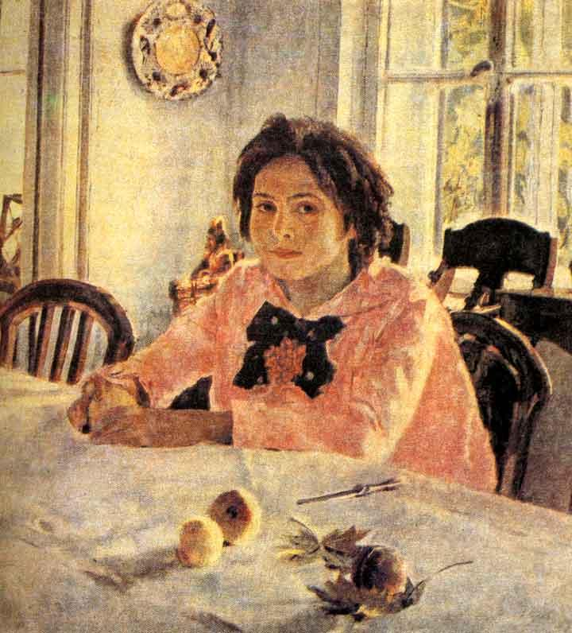 1. 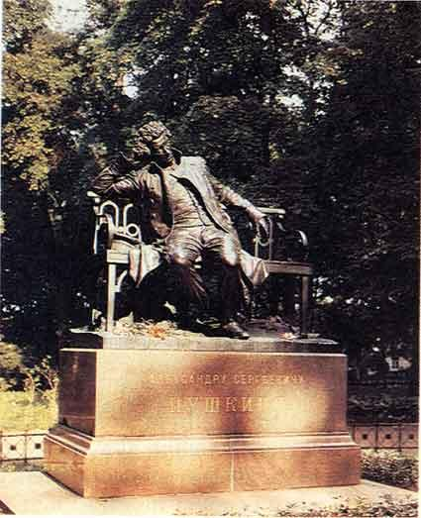 2.

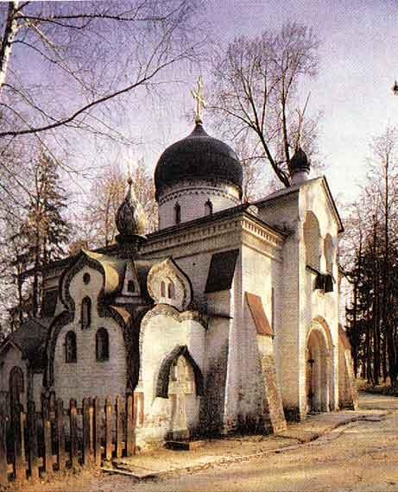3. 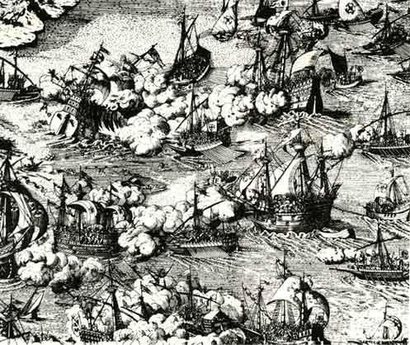 4.

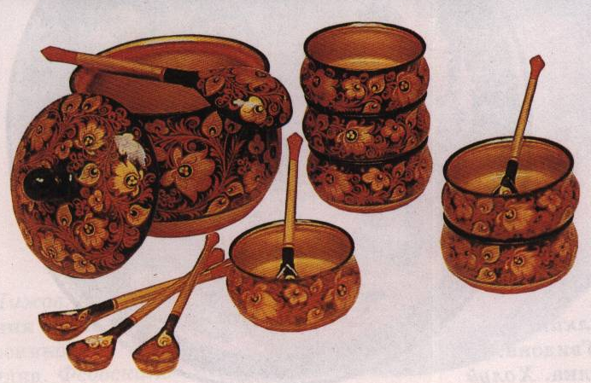 5

Тест «Поэзия повседневности»

I. Ответь на вопросы:
1. Какие виды изобразительного искусства ты знаешь? __________________________________________

2. Какие жанры в изобразительном искусстве ты знаешь? __________________________________________

3. Что такое плакат? __________________________________________________________________

4. Что такое эмблема? __________________________________________________________________

5. Что такое бытовой жанр? __________________________________________________________________

6.Что такое мифологический жанр? __________________________________________________________

II. Подпиши, к какому жанру относятся картины
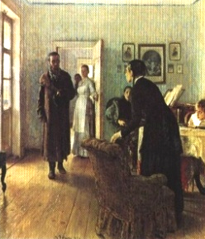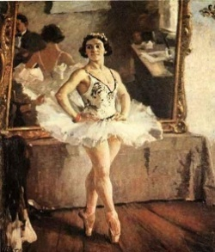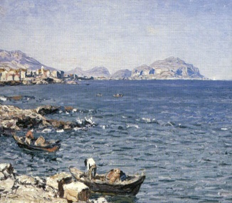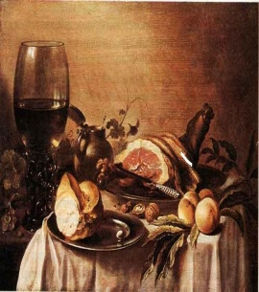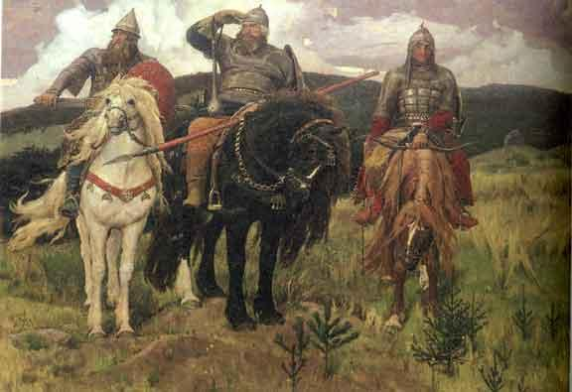
1____________ 2______________ 3________________ 4________________ 5_________

III. Подпиши, кто написал картину:

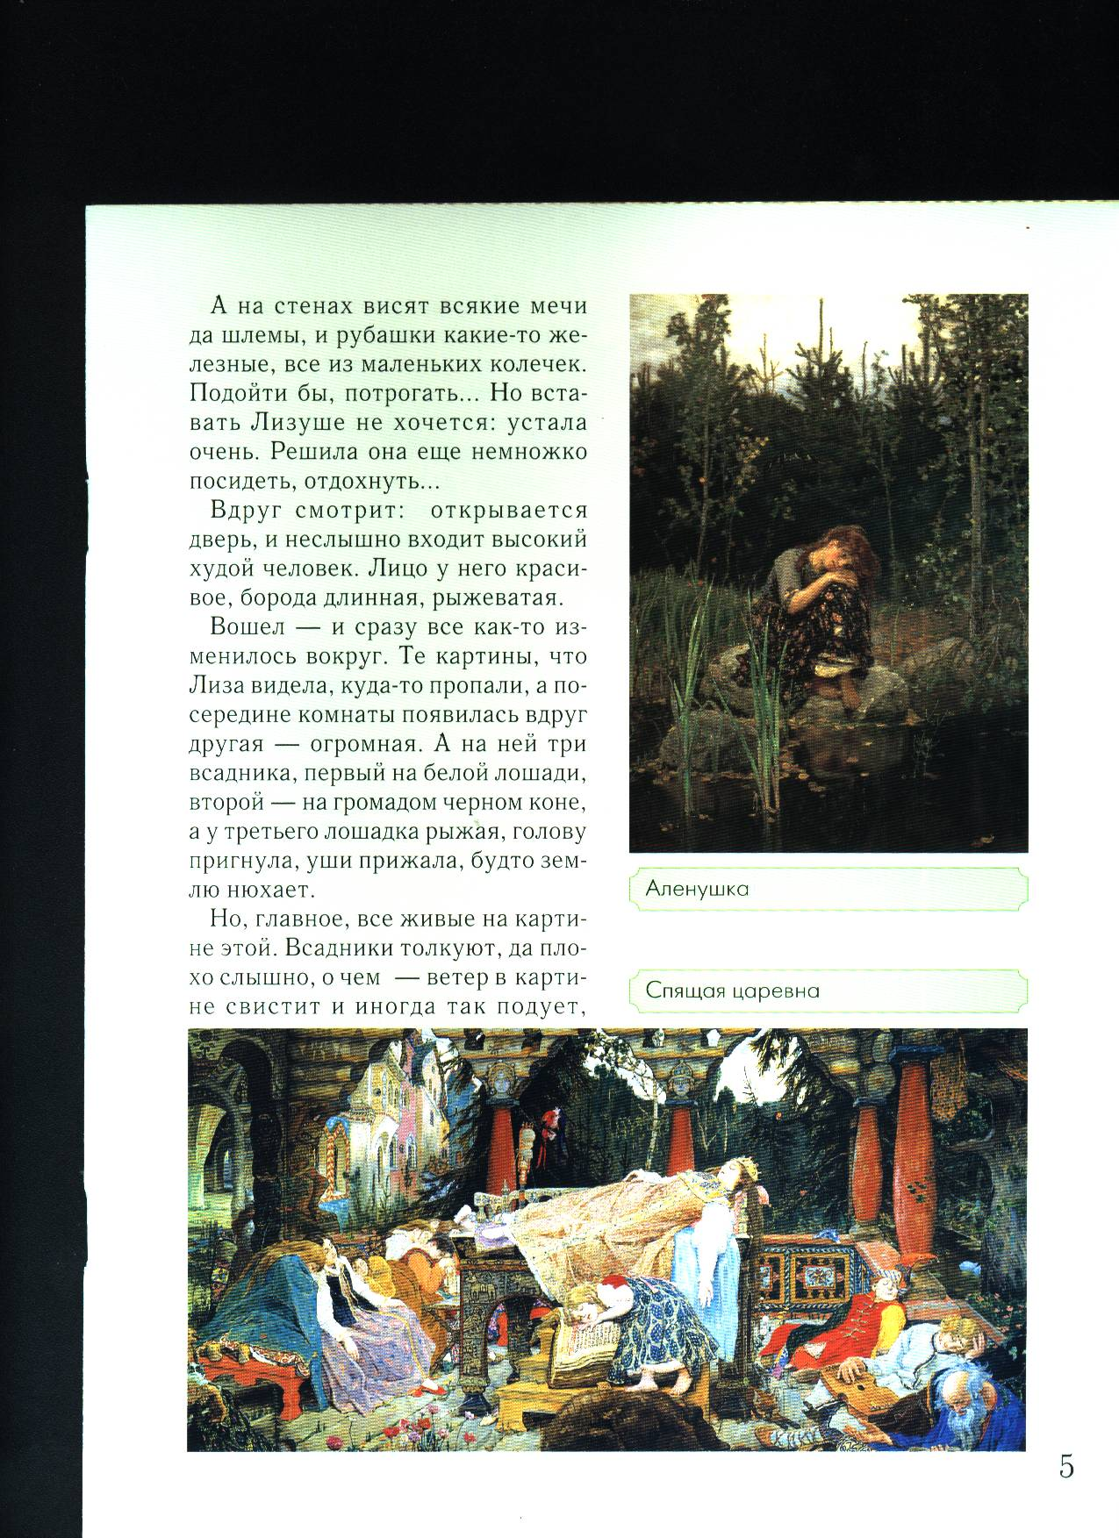 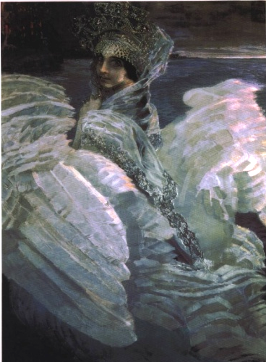1________________________ 2________________________

